Миссия «Танковая контратака».

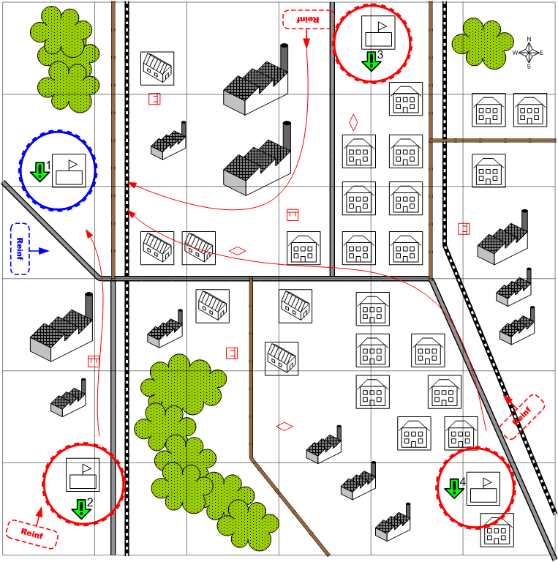

Размер карты 8 на 8. Россия. Осень. Промышленный пейзаж и окраины большого города. Много развалин.

Утро.
Облачно.
Трудно.

Общее описание.
Русские войска активно контратакуют немцев на окраинах Сталинграда. Но нужно продвигаться вперёд!
В течении всей миссии игрок должен защищать свою стартовую позицию. Кроме того, нужно блокировать три точки с ключевыми зданиями подхода подкреплений противника. По всей карте разбросаны отдельные группы врага.
Подкрепления по рандому приходят к противнику и свармят к стартовой точке игрока. По мере того как игрок захватывает ключевые здания, подкрепления перестают подходить к врагу соответственно из той точки, которая захвачена игроком.

Войск игрока:
Стартовые:
На усмотрение дизайнера в соответствии со схемой подкреплений для главы.

Подкрепления:
Средние танки
Противотанковые самоходки
Штурмовая пехота.
Бомбардировщики.

Войска противника:
Стартовые:
На усмотрение дизайнера в соответствии со схемой подкреплений для главы.

Подкрепления:
На усмотрение дизайнера в соответствии со схемой подкреплений для главы.

Задания:

- Не дать противнику в течении миссии овладеть местом старта игрока.
- Захватить ключевое здание 1.
- Захватить ключевое здание 2.
- Захватить ключевое здание 3.

Условия победы игрока:

Захвачены все ключевые здания противника.

Условия поражения игрока:

У игрока нет юнитов и подкреплений или потеряно ключевое здание.

